LEY DE PASCAL

Aunque los dos sean fluidos hay una diferencia importante entre los gases y los líquidos, mientras que los líquidos no se pueden comprimir en los gases sí es posible. Esto lo puedes comprobar fácilmente con una jeringuilla, llénala de aire, empuja el émbolo y veras cómo se comprime el aire que está en su interior, a continuación llénala de agua (sin que quede ninguna burbuja de aire) observarás que por mucho esfuerzo que hagas no hay manera de mover en émbolo, los líquidos son incompresibles
.
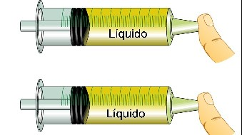
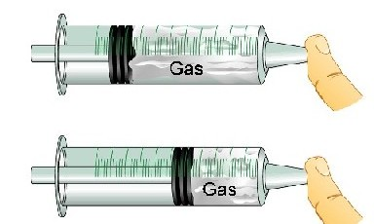
Esta incompresibilidad de los líquidos tiene como consecuencia el principio de Pascal (s. XVII), que dice que si se hace presión en un punto de una masa de líquido esta presión se transmite a toda la masa del líquido.
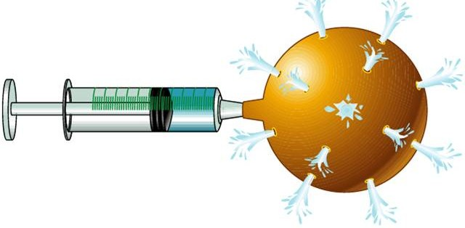
Como puedes ver en esta experiencia si se hace presión con la jeringuilla en un punto del líquido que contiene la esfera, esta presión se transmite y hace salir el líquido a presión por todos los orificios.
La aplicación mas importante de este principio es la prensa hidráulica, ésta consta de dos émbolos de diferente superficie unidos mediante un líquido, de tal manera que toda presión aplicada en uno de ellos será transmitida al otro. Se utiliza para obtener grandes fuerzas en el émbolo mayor al hacer fuerzas pequeñas en el menor.

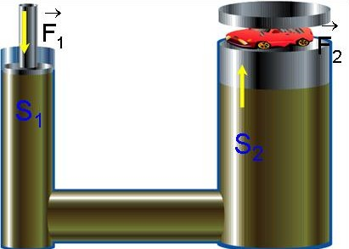
La presión ejercida en el émbolo 1 se transmitirá al émbolo 2, así pues p₁ = p₂ y por tanto que constituye la fórmula de la prensa hidráulica, siendo F y S fuerza y superficie respectivamente. Como S₂ es grande, la fuerza obtenida en ese émbolo F₂ también lo será.

